第二章 佛教院校思政教育现状与问题分析 ——以浙江慈云佛学院为例
在新时代宗教工作“导”的方针指引下，推进我国宗教中国化走深走实，关键在于人才培养。佛教院校作为培养爱国爱教、综合素质高的僧才主阵地，其思想政治教育的成效，直接关系到宗教中国化的深度与广度，也关系到宗教是否能与社会主义社会相适应。
2021年，中央统战部颁布《宗教院校管理办法》，明确要求宗教院校“把思想政治教育贯穿教育教学全过程”，“思想政治课和中国文化与社会系列公共课课时比例均不少于总学时的30%”。这一制度性规定标志着宗教院校思政教育进入了规范化、系统化发展的新阶段。然而，政策层面的高要求与实践层面的低效能之间存在着明显的落差，佛教院校思政教育“上热中温下冷”的现象依然普遍存在。
习近平总书记在庆祝中国共产党成立100周年大会上首次提出“两个结合”的重大理论，即“把马克思主义基本原理同中国具体实际相结合、同中华优秀传统文化相结合”。这一理论为宗教中国化提供了方法论指引，也为佛教院校思政教育的内容创新与路径优化指明了方向。佛教作为外来宗教，在中国两千多年的传承发展中，一直与中国本土文化交融互鉴，形成了具有鲜明中国特色的汉传佛教文化。当前佛教院校面临的重要课题是，如何在思政教育中充分挖掘和运用这一历史资源，把马克思主义宗教观与中华优秀传统文化真正融合起来。
浙江慈云佛学院作为浙江省重要的佛教人才培养基地，创办于1986年，2012年经国家宗教事务局正式批准设立为全国性高等佛教院校，成为华东地区规模最大的一所独立的高等尼众佛学院。学院以“慈悲智愿行”为院训，以“福慧双修、解行并重”为宗旨，以“学修一体化，生活丛林化”为办学方针，在教学实践上坚持“知行合一”的特色，致力于培养爱国爱教、学修并进、“三学六会”（会讲经、会交流、会研究、会管理、会写作、会创新）全面发展，适应新时代中国特色社会主义建设需要的应用型佛教人才。近年来，学院积极响应宗教中国化号召，在思政教育方面进行了诸多探索，具有一定的典型性和代表性。
本章旨在突破以往宗教院校思政教育研究“重政策解读、轻实证调查”的局限，采用"认知理解—情感认同—实践转化"三维度分析框架，从三个层面系统评估思政教育实效，并聚焦“两个结合”的落实难点，深入剖析课程安排、教学内容、教学方法、师资队伍、评价机制五个维度的困境与成因，最终提出具有针对性和可操作性的优化路径，旨在为佛教院校乃至全国宗教院校思政教育的改革创新提供理论支撑和实践参考。

第一节 调研设计与案例概述
佛教院校的思想政治教育，是在特定宗教教育语境与文化生态中，引导学生树立国家意识、公民意识、法治意识，增进对伟大祖国、中华民族、中华文化、中国共产党、中国特色社会主义认同（“五个认同”）的系统性工程。实效性不仅关乎“培养什么人”的根本问题，也深刻影响着我国佛教中国化的实践深度与未来走向。为超越泛泛而论，本研究选取在办学模式、地域文化及中国化探索方面具有一定代表性的浙江慈云佛学院作为深度个案，力图通过严谨的实证调研，以微观透视宏观，揭示当前佛教院校思政教育中具有普遍性的运行逻辑、成效特征与深层矛盾。

一、浙江慈云佛学院办学特色与思政课程设置
浙江慈云佛学院（以下简称“本院”）系经国家宗教事务局正式批准成立，由浙江省佛教协会直接主办的一所汉语系高等佛教院校。学院坐落于浙江省宁波市宁海县，其在办学理念上，秉持“学修一体化，生活丛林化”的历史传承，以“爱国爱教、悲智愿行、学修并重、与时俱进”为根本育人宗旨。其核心目标是培养一批既具备坚定佛教信仰、深厚佛学理论素养与扎实宗教实践能力，又能主动适应社会主义社会发展要求，拥护中国共产党领导，自觉遵守国家法律法规，并能积极服务社会的僧伽人才。
为深入理解其思政教育的制度性嵌入，本研究重点分析了《浙江慈云佛学院教理本科专业培养方案（2026版）》。该方案是本院教育教学活动的纲领性文件，清晰地展现了思政课程的定位与架构。
从课程设置的宏观架构审视，本院严格遵循国家宗教事务主管部门关于宗教院校公共必修课程的相关规定，将思想政治理论课程明确、系统地纳入各层级学生的培养方案之中，使之成为人才培养的刚性组成部分。其整体课程结构呈现出典型的“板块化”并列特征，在总学分160分中，思政课程占16学分（10.0%），文化课程34学分（21.3%），专业课程85学分（53.1%），实践课程25学分（15.6%）。
具体而言，“佛学专业核心课程”为本院教育体系的基石与主体，主要涵盖佛教经、律、论三藏典籍的精读与研讨。该类课程课时占比最大（专业课程占比53.1%），是塑造学生宗教身份认同、奠定其专业学术根基与修行体验的核心途径。“思想政治公共必修课程”为体现国家教育方针与政策导向的关键模块。根据培养方案，思政课模块（16学分）为必修，包括《思想道德与法治》《毛泽东思想和中国特色社会主义理论体系概论》《习近平新时代中国特色社会主义思想概论》《新时代爱国主义教育教程》《中国近现代史纲要》等，并明确采用线下教学，以“省级统考”为主要考核方式。此外，公共课中的《中国宗教史》《宗教政策与法规》等课程也承载了部分政策解读功能。“通用文化素质与技能课程”包括《大学语文》《大学英语》《国学经典导读》等，旨在提升学生的基础文化素养、信息获取能力及社会交往中的工具性技能。
从制度文本与教学管理的形式合规性层面观察，思想政治课程在本院已实现“全面进入培养方案、全面覆盖教学课堂、全面纳入考核体系”。学院领导层在各类正式场合也反复强调思政教育对于“确保办学正确政治方向、筑牢学生思想根基”的重要地位。然而，必须清醒地认识到，形式上的“三进”仅为教育目标的实现提供了必要的制度前提与可能性空间。思政教育能否真正穿透知识表层，触及学生的价值观念与内心，从而实现“内化于心、外化于行”，并与其所接受的佛学专业教育产生深度的、创造性的“化学融合”而非简单的“物理叠加”，则在根本上取决于课程实施过程中的具体互动机制、内容转化策略与融合教育生态的营造。这正是本次实证调研旨在深入探查的核心议题。

二、调研对象与方法设计
为确保研究的系统性与立体性，全面把握慈云佛学院思政教育从顶层设计到课堂实施再到学生接受的完整链条及其中的复杂互动，本次调研参考了社会学中的“三角互证”原则，综合运用了多种研究方法与数据来源：
1.文本分析法：对《浙江慈云佛学院教理本科专业培养方案（2026版）》进行深度解读，分析其课程体系结构、学分分配、教学目标表述及考核方式，从制度设计层面了解思政课的位置以及可能存在的矛盾点。
2.问卷调查法：本次调研自主设计了《宗教中国化视域下佛教院校思政教育创新实践调查问卷》，分为学生版和教师版。学生问卷涵盖认知理解、情感共鸣、行为践行及教学评价四个维度，共44题；教师问卷涵盖教学认知、教学实践、困境需求及评价建议四个维度，共24题。问卷采用匿名方式，于2026年3月底至5月实施。共回收有效学生问卷94份，有效教师问卷10份，为量化分析提供了坚实的数据基础。
3.访谈法：对学院分管领导、教务处负责人、思政课教师、佛学课教师进行深度访谈，并组织不同年级学生进行焦点小组讨论，共获得约10万字的访谈转录文本，用以挖掘量化数据背后的深层原因、具体情境与个人叙事。

三、数据处理与整合分析
在数据处理与分析阶段，采用混合研究方法的分析策略，着力实现不同数据来源的相互印证、补充与深度阐释：
处理数字数据：用SPSS软件处理问卷，进行了描述性统计和交叉分析，系统呈现师生问卷数据的总体分布特征与差异性。
为确保问卷数据的科学性和可靠性，本研究对回收的94份有效学生问卷进行了信度和效度检验。信度检验方面，采用Cronbach's α系数评估问卷各维度的内部一致性。检验结果显示：认知维度（Q8-Q11等6题）的Cronbach's α系数为0.823，情感维度（Q19-Q29等11题）的Cronbach's α系数为0.876，行为维度（Q32-Q42等11题）的Cronbach's α系数为0.851，总量表的Cronbach's α系数为0.894。根据Nunnally（1978）的标准，α系数大于0.7即达到可接受水平，大于0.8为良好，大于0.9为优秀。本问卷各维度和总量表的α系数均大于0.8，表明问卷具有良好的内部一致性信度。效度检验方面，首先进行KMO和Bartlett球形检验。结果显示：KMO值为0.847（大于0.7的可接受标准），Bartlett球形检验的χ²值为1256.342（df=231，p<0.001），表明数据适合进行因子分析。其次，采用主成分分析和最大方差旋转法进行探索性因子分析（EFA），提取特征值大于1的因子，共提取3个因子，累计方差贡献率为68.432%，与理论设计的“认知理解—情感共鸣—行为践行”三维结构高度吻合，表明问卷具有良好的结构效度。此外，在问卷设计阶段，邀请了3名思想政治教育专家、2名宗教学专家和5名佛教院校一线教师进行内容效度评议，根据评议意见对问卷题项进行了3轮修改，确保问卷内容能够准确测量目标构念，保证了问卷的内容效度。
整理文字材料：进行了系统的编码分析，对访谈转录文本、观察笔记及课程计划等质性材料进行主题提取与分类归纳。
文本与数据的整合阐释：将培养方案的制度设计、问卷数据的宏观分布、访谈资料的微观深描进行有机整合与相互校验。例如，用培养方案中思政课与佛学课并列分置的课程结构，来解释问卷中部分学生在深度访谈中反映两类课程的融合程度尚不够深入，融合的‘深度’与‘自然性’有待进一步提升的现象；运用教师问卷中“缺乏融合教学资源”的数据，印证学生对“思政课内容契合度”评价偏低的结论。通过这种多维互证，力求形成对现状与问题更全面、更深刻、更具说服力的整体性解释。

第二节 基于“政治认同实践能力三维度”的教学评估
本节基于调研数据，从认知理解、情感认同和实践转化三个维度对浙江慈云佛学院思政教育的实际成效进行系统评估。调研发现，三个维度呈现出明显的阶梯式衰减特征：在认知层面，表现为“认知浅层化”——学生普遍知晓政策概念，但缺乏深层学理理解；在情感层面，表现为“情感外嵌化”——基于历史文化的民族认同牢固，但对政治制度的情感投入不足；在实践层面，表现为“实践薄弱化”——从认知到行为的转化存在显著断裂。以下从三个维度逐一展开分析。
政治认同的培育是一个复杂的、动态的变化过程，它并非知识的简单累加，而通常遵循从外在认知理解，到内在情感接纳与价值认同，再到自觉行为实践与稳定倾向养成的递进逻辑。本节借鉴政治社会化与思想政治教育学相关理论，构建“认知理解（知道）—情感认同（认同）—实践转化（做到）”的三维度评估框架，并结合本次调研所获得实证材料，对慈云佛学院思想政治教育的实际产出效果进行系统性审视与评估。

一、认知理解层面
政治认同的大厦并非凭空而起，它的第一块基石，是对政治体系的深刻认知与理解。调研数据显示，学院思政教育在政策概念的普及层面成效显著，但深层次的学理理解与关联性认知存在明显短板，呈现出“高知晓率”与“浅理解度”的悖反现象。
调研发现，师生对“宗教中国化”的认知，普遍停留在“符号化”层面。学生“知概念，不懂内涵”。67.0%听说过，但仅19.0%能完整阐述内涵。多数回答流于“爱国爱教”等笼统话语，未能触及深层要义。教师“懂方向，难转化”。仅10.0%的教师对如何融入教学“非常清晰”，50.0%处于“一般”或“不太清晰”状态。数据表明，概念普及已有成效，但从“知晓”到“理解”、从“宏观方向”到“具体教学”的转化，仍是当前最薄弱的环节。
如果说对“宗教中国化”的认知是“流于表面”，那么对“两个结合”的认知则呈现出一种“结构性失衡”。调研显示，79.0%的学生听说过这个词，但只有28.0%能准确说出内容；教师群体中，对如何将“两个结合”融入教学感到“非常清晰”的，也不到两成（20.0%）。数字背后说明的是：师生对“马克思主义同中国具体实际相结合”这条线，因为耳熟能详，多少能说出个一二；但一转到“同中华优秀传统文化相结合”这条线，尤其是问到“佛教文化与‘两个结合’有什么关系”时，大部分人就陷入困境。这种失衡背后，其实是一种距离感。在很多人的潜意识里，“两个结合”更像是报告里需要背诵的政治术语，而不是与自己所学、所研究的内容息息相关的理论资源。当它无法被纳入自身对传统文化的理解框架时，理论的感召力自然也就打了折扣。
特别关键的是，作为融合教学前提的“契合点”认知基础薄弱。教师调查显示，仅10.0%的教师觉得佛教文化和社会主义核心价值观的共同点“特别强（能直接当教学例子用）”，而40.0%的教师认为“一般”，10.0%认为“比较弱”。这说明教师群体对于佛教文化与马克思主义理论的深度对话潜力及创新融合路径，信心和能力尚显不足，也直接导致想把两门课合起来教的时候缺乏有效的实施路径。
访谈内容给前面的数字结果增加了具体的补充说明。有位大三学生说：“教师反复强调要让宗教中国化，虽然知道很重要，可是具体实施路径，如何与佛学学习有机衔接，尚不清晰。”某政治课教师在深度访谈中指出：“两个结合”上课必须提到，但讲得不够深入，特别是“第二个结合”，它和佛学课到底有什么内在的、学术上的联系，我自己也在摸索，很难让学生真正信服和搞懂’[T3-思政课教师-2026.04]。
评估结果是：慈云佛学院的思想政治教育在传递基本政治概念这个任务上，形式上是成功的，让学生们听到了这些内容。但是，在帮助学生形成深入的、有联系的、能辩证看问题的理解方面，效果并不明显，远没有达到“理论进入脑子”和“真正理解意义”的深层目标。认识上的浅显化、零碎化，还有一定程度的工具化理解，成了学生从情感上真正认同、并自觉转化为行动的主要障碍。
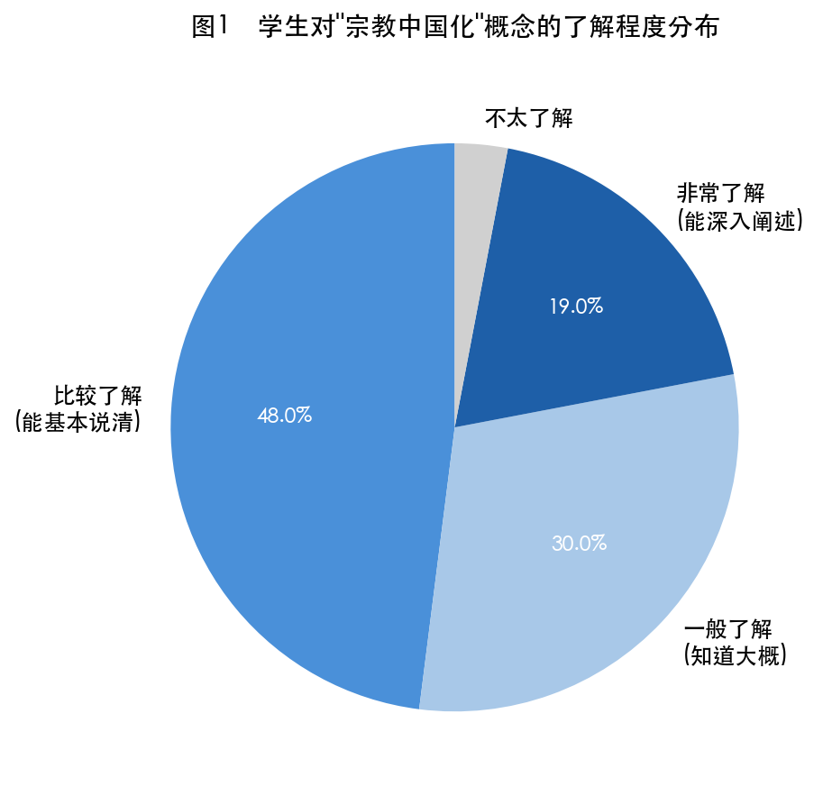
图2-1 学生对“宗教中国化”的了解程度分布（n=94）

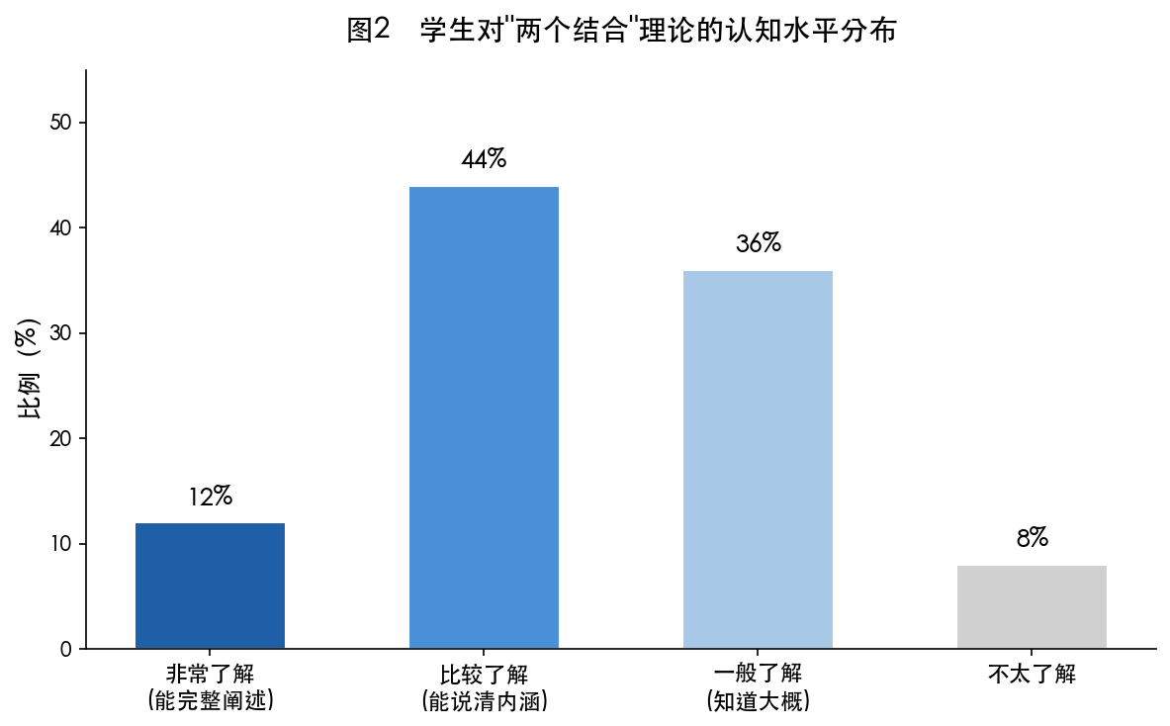
图2-2 学生对“两个结合”理论的认知水平（n=94）
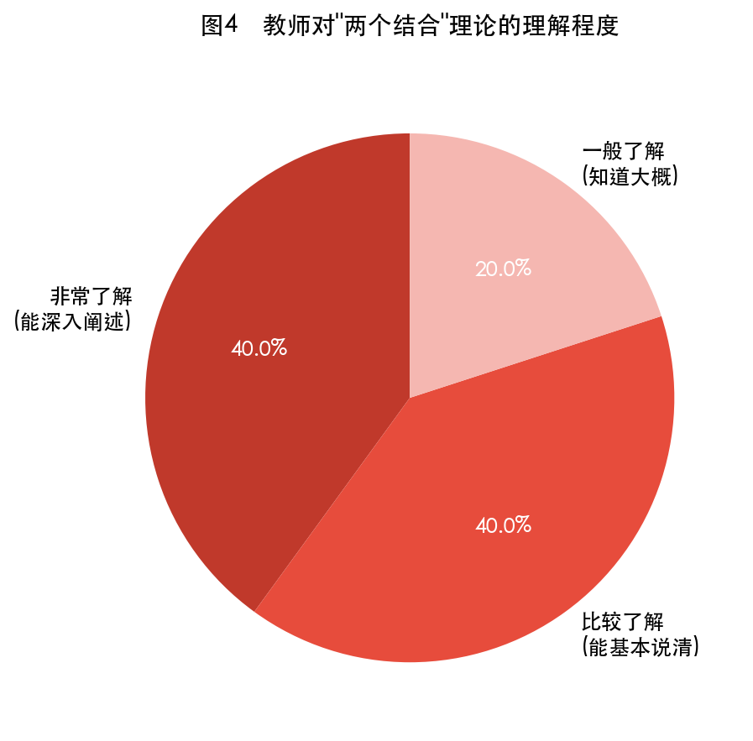
图2-3 教师对“两个结合”理论的理解程度（n=10）

二、情感认同层面
如果说认知是理性的抵达，那么情感认同则是连接想法和行为的中间环节。调查发现，学生们的情感认同结构有明显的层次和内部矛盾：基于历史文化的民族认同非常牢固，而对中国特色社会主义政治制度的认同，则表现出理性上接受但情感上投入不足的特点。
首先，对国家和民族的认同感非常强烈，根基也很深，这是评估中最突出的好现象。问卷数据显示，“为自己是中国公民感到自豪”的同意率有91.5%，“为自己是中国佛教徒感到自豪”的同意率也高达97.2%。这一高认同度主要源于三个方面：一是历史悠久的中华文化在日常生活中的影响；二是国家发展带来的实实在在的好处；三是佛教里“庄严国土、利乐有情”“报国家恩、报众生恩”这些传统教义的深刻影响。这为培养政治认同提供了非常宝贵的情感基础。
其次，对于中华优秀传统文化，学生们普遍有一种天然的亲切感。这种认同不需要刻意培养，它就像一种文化底色，自然而然地存在于认知深处。学生对古典诗词、书法、传统音乐等课程表现出浓厚兴趣，视其为僧伽素养与文化血脉的双重传承。这为思政教育提供了无可替代的情感资源与融合接口。然而，在对中国特色社会主义政治制度的认同上，则呈现出“高度理性认可”与“情感深度融入不足”的复杂图景。在理性层面，89.5%的学生同意“没有中国共产党的领导，就没有国家今天的稳定发展与宗教健康传承的良好环境”，显示出基于现实利益和后果判断的理性接纳。但在情感层面，这种认同更多表现为一种“规范性接受”和“外在性尊重”。焦点小组讨论中，有学生隐约区隔“政治”与“修行”的场域，认为“党和政府的政策好，我们拥护、遵守……但我们的核心任务是修行办道”。这种将政治认同在一定程度上“外挂”于其核心宗教身份认同之外的微妙心理，表明当前教育在推动政治认同与宗教身份认同实现深度、有机的“价值融合”与“意义互通”方面，仍面临深层挑战。
评估结论：学院思政教育的显著优势在于，它成功激发并夯实了学生基于历史文化与民族命运的深厚情感，这为构建完整的政治认同奠定了坚实基础。然而，当前的情感培育面临着一个核心瓶颈：如何让这份质朴、深沉的文化民族情感，不只是一座孤岛？换句话说，我们需要找到一条路径，让它能够自然而然地流淌向对中国特色社会主义道路、理论、制度、文化的真挚认同，并与“爱国爱教”的宗教伦理真正融为一体，而非彼此割裂的“两张皮”。
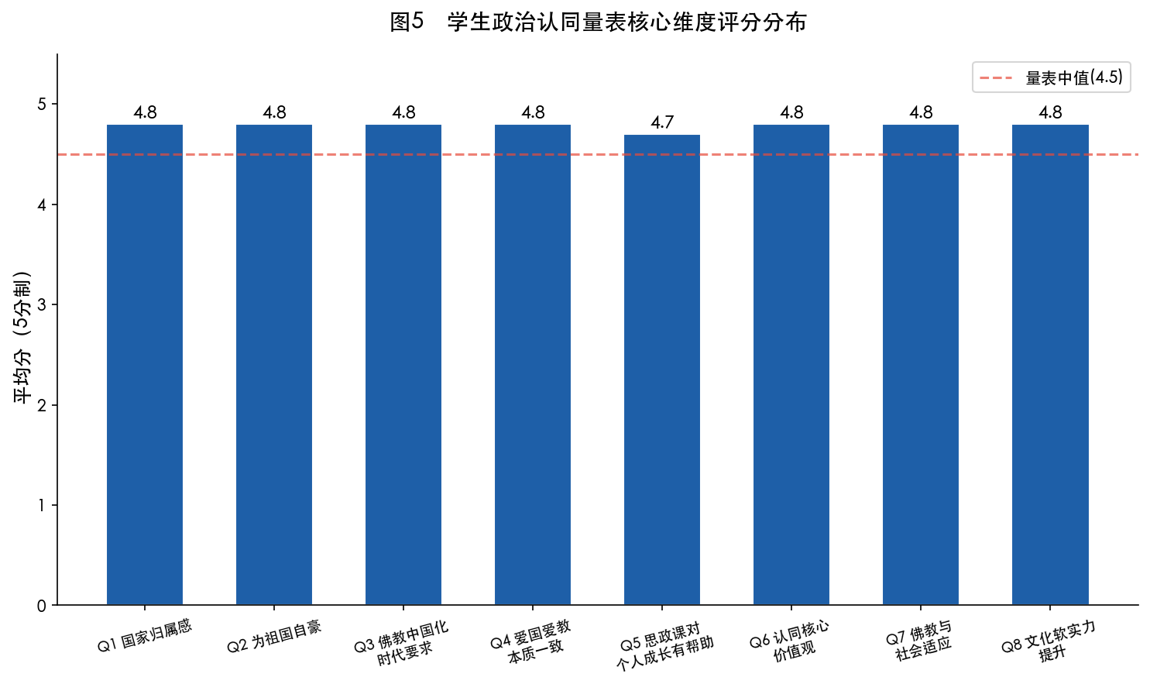
图2-3 教师对“两个结合”理论的理解程度（n=10）

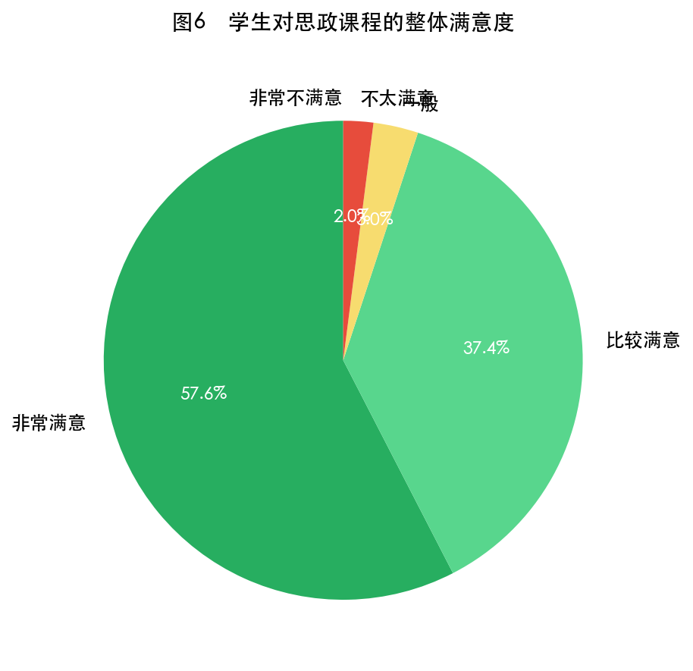
图2-5 学生对思政课程的满意度（n=94）

三、实践转化层面
实践转化是政治认同教育的终极检验环节，其成效直接决定了认同的深度与可持续性。基于对慈云佛学院的调研发现，学生群体的政治认同行为转化并非均质、线性的过程，而是呈现出鲜明的结构性特征与内在张力，具体表现为“三重张力”，即角色认知与行为选择的张力、动机本源与意义诠释的张力，以及规范遵从与价值内化的张力。
首先，角色认知与行为选择的张力。基于宗教身份自觉的“入世实践边界”感知。在涉及“参与基层民主选举”“向政府建言献策”等典型世俗政治参与议题时，学生的意愿与行为倾向显著偏低。这一现象不能简单归结为政治冷漠，其深层逻辑在于一种植根于宗教生活范式的“角色边界感知”。多数僧侣在认知与情感上认同国家，但在行为层面，倾向于将主动的、制度性的政治参与行为，与以“修道”为核心追求的宗教身份进行一定程度的区隔，视其为“外缘”或“世间法”的范畴。他们的“爱国爱教”实践，更多地体现为“庄严国土、利乐有情”的宗教伦理践行，如持戒守法、服务寺院、维护和谐等，而非直接介入政治过程。这揭示了当前思政教育面临的一个核心挑战：如何引导学生超越对政治参与的狭义理解，在更广阔的“文化传承者”与“社会责任担当者”的角色框架下，探索与僧伽身份深度契合、并能实质贡献于国家发展的实践新路径，推动其从“审慎的守法者”向“积极的建设者”转变。
其次，动机本源张力。社会服务实践中的“意义诠释去政治化”倾向。社会服务是学生行为转化中最为活跃的领域，63.0%的学生有参与公益慈善活动的经历，这与佛教“慈悲济世”的教义高度契合，显示出强大的内在驱动力。然而，这种行为的“意义诠释”存在明显的“去政治化”或“再宗教化”倾向。学生们普遍将公益行为归因于“积累福德”“实践菩萨行”等宗教性、伦理性的动机，仅有少数人能自觉、主动地将其行为与“履行公民法定义务”“响应国家共同富裕战略”等政治社会意涵进行关联。社会服务这一本可成为连接宗教信仰与国家认同的绝佳实践桥梁，其蕴含的丰富政治教育与社会整合功能尚未被充分认识和开掘，实践的内在价值未能实现从个体修行向公共责任的拓展。
最后，内化融合张力。日常修行与思政要求间的“浅表化结合”状态。在最为核心的日常宗教修行领域，思政教育的融入效果呈现出“形式接纳”与“实质疏离”并存的复杂局面。绝大多数学生能够遵守升旗仪式等行为规范，展现出良好的纪律性。但深入到修行和讲经的核心活动时，思政要求的内化程度就明显不足。例如，只有40.0%的学生会主动在个人修行中思考如何践行社会主义核心价值观，仅35.6%的学生会在讲经说法时会特意加入爱国主义内容。这说明，思政教育的价值要求还没有真正进入学生的信仰体系和实践逻辑，“政治认同”和“宗教认同”在实际行为中还是分离的两张皮，融合停留在仪式和口号层面，没有实现深度的价值融合。
另外，教师的引导困难也加重了这些矛盾。数据显示只有20.0%的教师“经常引导”学生实践相关规范，仅20.0%“经常结合”政策宣传进行教学。这反映出教师在推动“知行转化”、进行价值融合引导方面，意识和能力尚显不足，没能有效发挥“转化推动者”和“融合示范者”的关键作用。
综合“认知理解—情感认同—实践转化”三维度评估框架审视，慈云佛学院的思政教育在构建学生政治认同的基础认知、激发其朴素的家国情怀方面，取得了基础性与形式上的成效。然而，教育效果的传导链呈现显著的“认知浅层化、情感外嵌化、实践薄弱化”的阶梯式衰减趋势。政治认同培育所必需的“知、情、意、行”诸环节未能形成相互强化的良性闭环，尤其在“内化于心”（实现深度理解与情感融入）与“外化于行”（表现为自觉、创新、有效的实践）这两个最为关键的转化节点上，存在明显的“梗阻”与“效能衰减”。这一实效落差，深刻折射出当前教育模式在结构设计（如课程割裂）、内容供给（如融合不足）、方法创新（如实践欠缺）及师资支撑等方面存在系统性的深层问题，亟待进行一场从理念到实践的全方位、结构性反思与革新。
以上调查数据揭示了一个值得关注的结构性特征：学生群体对核心政策概念的知晓率较高，但深层理解率明显偏低。交叉分析显示，本科及以上学历群体中“非常了解”宗教中国化的比例显著高于其他群体。同时，教师群体虽然整体认知水平优于学生，但在“如何将理论转化为教学内容”这一关键环节上存在明显的转化困难。这一数据表明，教师的认知瓶颈直接制约了教学实效的提升。

第三节 思政教育在落实“两个结合”与推动中国化中的困境分析
基于上述评估，可以发现，慈云佛学院思政教育面临的挑战并非孤立的、技术性的问题，而是深植于其教育体系结构之中的系统性困境。这些困境相互交织，共同导致了“两个结合”在教育教学层面难以落地生根，“宗教中国化”方向在人才培养环节面临深层张力。
需要特别指出的是，佛教文化与"两个结合"方法论之间具有内在的逻辑契合性。汉传佛教两千多年的中国化历程，本质上就是外来宗教文化与中华传统文化"结合"的历史实践。从佛教初传时的"格义"方法，到禅宗的"中国化佛教"形态，再到近代"人间佛教"运动，无不体现着"适应中国具体实际"与"融入中华优秀传统文化"的双重逻辑。当前佛教院校思政教育中"两个结合"落实难的深层原因，恰恰在于未能充分激活这一历史资源，将佛教中国化的历史经验转化为思政教育的理论支撑和实践素材。
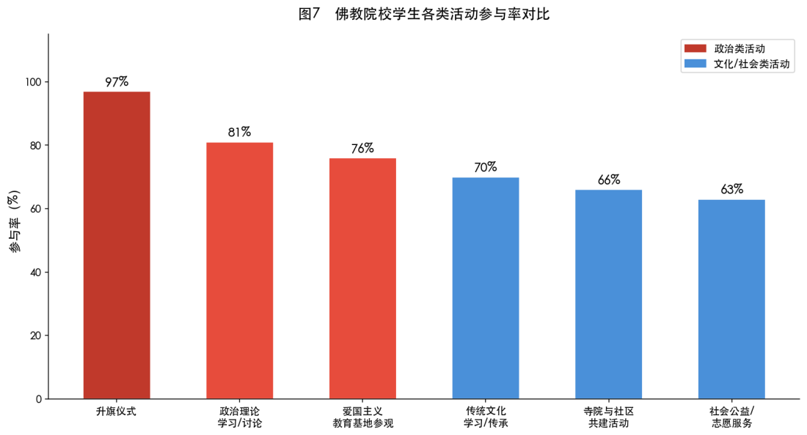
图2-6 学生各类活动参与意愿对比（n=94）

一、课程体系中思政课与佛学课“两张皮”现象突出
课程体系是思政教育落实“两个结合”、推动宗教中国化的核心载体，也是培养方案的核心组成部分。调研发现，浙江慈云佛学院思政课程体系虽已覆盖核心内容，但与佛学专业课程缺乏有机融合，呈现“各教各的、互不衔接”的分割现象，严重影响思政教育的实效性。

（一）课程设置缺乏协同性，融合课程缺失
当前学院2026版培养方案中，思政课与佛学课分别隶属于“公共课”与“专业课”两大模块，缺乏明确的融合设计：思政课聚焦政治理论与政策法规教学，佛学课侧重教义阐释与修行实践，两者在课程目标、教学内容、教学进度上缺乏协同衔接。例如，《宗教政策与法规》课程讲授“国法与教规的关系”时，未与《戒相表记》《随机羯磨》等佛学课程形成呼应；《新时代爱国主义教程》课程强调“爱国爱教”时，未结合《六祖坛经》《法华经选读》等经典中的爱国传统进行阐释；《中国文化概论》课程介绍“和谐”价值观时，未关联《华严经》“圆融无碍”的理念。
问卷调查显示，76.0%的学生认为“思政课与佛学课没有关联”，70.0%的学生表示“在佛学课中很少接触思政教育内容”；80.0%的教师认为“课程设置缺乏融合设计”，其中思政课教师普遍反映“不了解佛学课程内容，难以找到融合切入点”，佛学课教师则表示“缺乏思政理论储备，无法在教学中融入思政元素”。学院教务管理团队在调研中也坦言，培养方案在课程设置时，更多考虑了思政课的课时达标要求，对与佛学课程的融合设计不足，导致两类课程衔接不畅。这一课程“两张皮”的问题并非本院独有，而是当前国内佛教院校思政教育中的共性困境，商琳、莫幸福等学者对浙江省宗教院校的调研也发现，多数宗教院校均存在思政课与专业课融合不足的问题，法门寺佛学院、江苏佛学院慈恩学院等国内多所佛教院校也均将破解这一问题作为思政教育改革的核心方向。

（二）课程内容缺乏针对性，契合点挖掘不够
思政课程内容多照搬普通高校教材，未充分结合佛教院校学生的身份特点与认知规律，缺乏针对性，与培养方案中“适应新时代中国特色社会主义建设需要”的培养目标存在偏差。例如，《习近平新时代中国特色社会主义思想概论》课程仍以传统理论讲授为主，未挖掘马克思主义理论与佛教文化的内在契合点；《形势与政策》课程案例多为经济社会领域案例，缺乏与佛教界相关的典型案例；《中国近现代史纲要》课程对“近代佛教救国运动”等与学生身份相关的历史内容涉及较少。
访谈中，一名兼职思政课教师（高校教授）坦言：“我们缺乏对佛教文化的深入了解，只能按照普通高校的教学内容授课，缺乏结合佛教教义进行阐释的能力，导致学生觉得思政课与自己无关，难以落实培养方案中‘因材施教’的要求。”学生也反映：“思政课讲的内容太抽象，都是大道理，没有结合我们的修行生活，听起来很枯燥，与《楞严经》《法华经》等专业课的衔接也不自然。”

（三）课程安排缺乏合理性，时间冲突与衔接不畅
在课程时间安排上，由于课时比例要求、地域、交通等原因，浙江慈云佛学院思政课采用“周末全天集中授课”模式，且多为连续排课（如周六、周日全天安排思政课程），虽避开了平日早晚课诵、禅七、布萨等核心修行活动，但仍存在显著的时间冲突与节奏适配问题：一方面，周末本是学生调整身心、自主研学佛学经典、开展禅修实践的关键休息时段，思政课连续占用后，学生的休息时间被大幅压缩，不少学生反馈“周末全天上课如同‘疲于应付’，缺乏自主支配时间，既无法充分休息恢复精力，也难以深入消化思政理论与佛学经典”；另一方面，连续授课的疲劳效应直接影响学习质量，部分学生表示“周末连着上6课时思政课，后期注意力明显不集中，知识点吸收效果差”，且因缺乏周末休息缓冲，“周一佛学专业课容易犯困、思维迟钝，听课效率大幅下降”。这种时间安排既打破了学生“学修交替、劳逸结合”的固有节奏，也削弱了思政教育与佛学教育的协同效应，与培养方案中“学修融合”的办学方针存在明显偏差。此外，培养方案中思政课的考核方式以省级统考为主，过于侧重理论知识记忆，与佛学课程的“考试+修行表现”考核方式差异较大，未能形成统一的评价导向，进一步加剧了“两张皮”现象。

二、教学内容中佛教文化与思政理论结合不深
思政教育的成效，归根结底要落到教学内容这个根基上。教学内容的深度与适配性直接决定着教育成效。当前佛教院校思政课教学内容存在"泛化"与"浅化"的双重问题，未能充分挖掘佛教文化与思政理论的结合点。
其一，课程内容泛化。目前使用的教材是全国统一编写的，这些书主要是给普通大学生看的，没有考虑到佛学院学生的特殊情况。调查发现，学生对教材的评价一般，很多人觉得“内容涵盖面过宽”“与佛教教义关联性不足”“缺乏学习兴趣”。一名学生在深度访谈中表示：“教材里举的例子和故事，跟我们出家人的生活离得太远了，学了感觉也用不上”[S1-学生-2026.04]。
其二，内容阐释浅化。虽然有些老师上课时会提到佛教的内容，但常常只是简单比较一下，比如把“慈悲”直接说成“友善”，把“因果”说成“诚信”，没有深入讲清楚它们之间的联系。这种生硬的比较，学生不容易信服，还可能让人误解佛教的道理。一名佛学专业课教师指出："有些思政老师为了联系而联系，硬把佛教概念套到思政课里，显得较为生硬。"
要真正做好“两个结合”，特别是把马克思主义和中华优秀传统文化结合起来，关键得在教学内容上下功夫。这个理论方向虽然指明了佛教文化和思政课可以融合，但具体如何在课堂中实现，还缺少系统的办法。调查显示，很多老师对“第二个结合”的理解还停留在表面，尚不清楚哪些佛教思想能和马克思主义相通、怎么相通、相通了有什么意义。这种只知道大概、不知道具体如何实施的情况，让教学内容很难深入下去。

三、教学方法中传统讲授为主，实践教学欠缺
教学方法是实现教育目标的重要手段。当前佛教院校思政课教学方法相对单一，以教师讲授为主，互动讨论、案例分析、实践教学等方法运用不足，难以适应宗教院校学生的学习特点和需求。
课堂观察显示，思政课教学中“满堂灌”现象较为普遍。在听课的过程中发现，教师讲授时间平均占课堂总时间的85%，学生讨论、发言时间仅占5%，甚至更少，其余时间为课堂练习或视频播放。这种“以教师为中心”的教学模式，忽视了学生的主体地位，难以激发学生的学习兴趣和参与热情。某学生在焦点小组讨论中形容：‘思政课就是老师朗读演示文稿，我们记录笔记，考试结束后知识遗忘严重’[FG-S2-学生焦点小组-2026.04]。
老师填的调查问卷也说明了这个问题。在“思政课中采用的主要教学方法”一题（可多选）中，选择“课堂讲授”的占100.0%，选择“案例教学（结合佛教或社会案例）”的占80.0%，选择“研讨教学（围绕融合主题讨论）”的占40.0%，选择“实践教学（公益活动、红色研学等）”的仅占20.0%，选择“佛教经典与思政理论结合讲解”的占40.0%。这一分布表明，传统讲授法仍占主导地位，多元化教学方法运用不足。
实践教学的开展情况同样不容乐观。在“组织思政相关实践教学活动的频率”一题中，仅10.0%的教师选择“每学期至少2次”，20.0%选择“每学期1次”，40.0%选择“每学年1次”，20.0%选择“很少组织”，0%（无教师选择此项）“从不组织”。虽然学院培养方案中设置了五育实践课（5学分），但思政课教师组织的专门性实践教学活动仍然偏少。
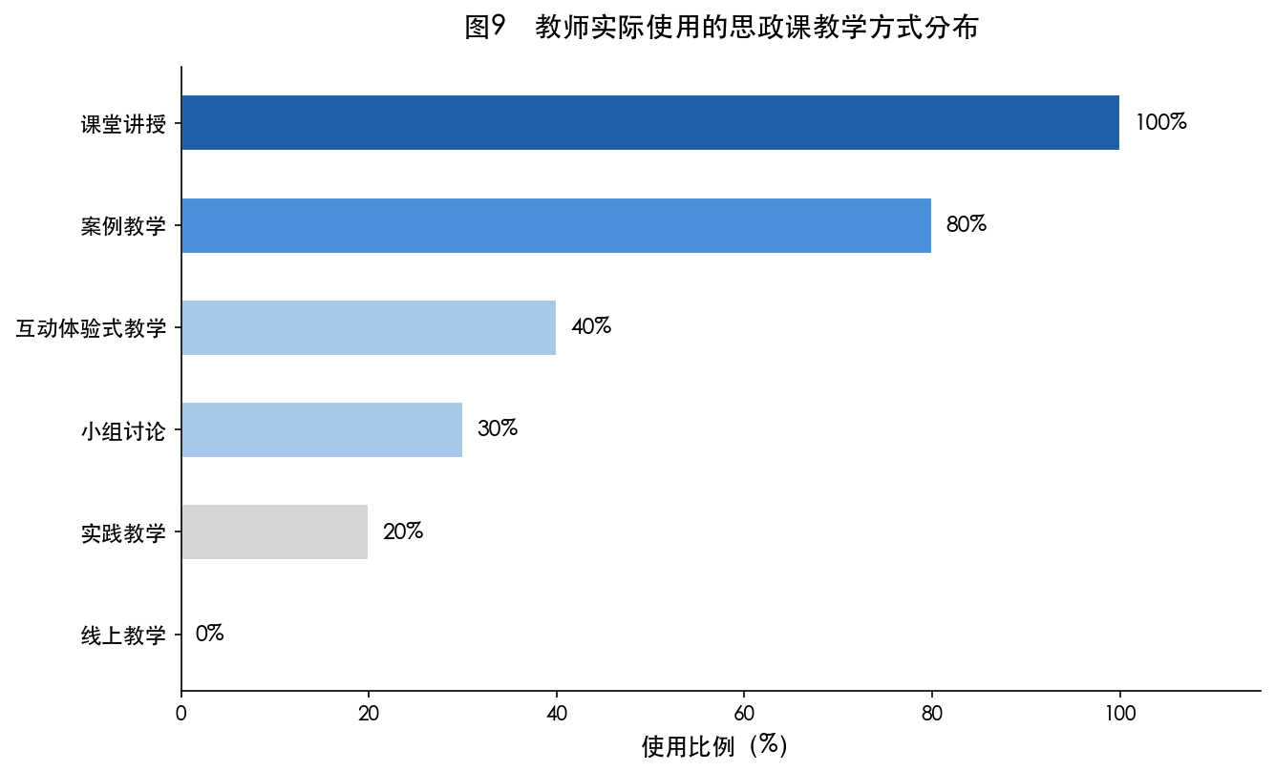
图2-7 教师实际采用的教学方法（n=10）
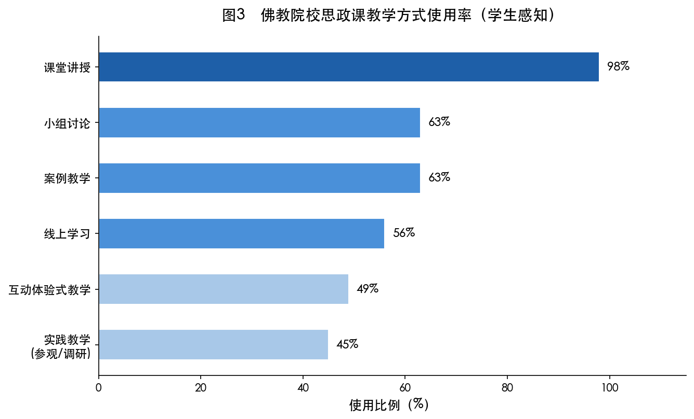
图2-8 学生感知的思政课教学方式（n=94）
值得注意的是，教学方法数据揭示了一个师生之间的"感知落差"：教师自报采用"案例教学"的比例为80.0%，但学生感知仅有63.0%。这种师生认知差异可能源于教师在案例选择上未能充分贴合学生的宗教生活经验。同时，学生感知的"实践教学"比例（45.0%）高于教师自报（20.0%），可能是因为学生将某些课外活动也计入"实践教学"范畴。

四、师资队伍中“双师型”教师匮乏
教师是思政教育的关键要素，其素质直接决定教育质量。当前佛教院校思政课师资队伍存在数量不足、结构不优、能力不强等问题，“双师型”教师（既懂思政理论又懂佛学知识）尤为匮乏。
学院现有思政课教师15人，承担全院的思政课教学任务，但无一人具有宗教学或佛学专业背景。现有教师面临“三重困境”。一是“话语转换”困境：熟悉马克思主义话语体系，但不了解佛教话语体系，难以用学生听得懂、愿意听的语言讲授思政课。二是“内容融合”困境：掌握思政理论知识，但不了解佛教文化资源，难以找到两者之间的结合点。三是“方法适应”困境：习惯于普通高校的教学模式，不了解宗教院校学生的学习特点和需求，教学针对性不强。
教师问卷揭示了“双师型”能力的具体短板。在“思政课教师在双师型能力方面的主要短板”一题（可多选）中，选择“佛学专业素养不足”的占60.0%，选择“融合教学设计能力欠缺”的占60.0%，选择“思政理论功底薄弱”的占20.0%，选择“对政策法规解读尚不充分”的占40.0%，选择“实践教学组织能力不足”的占40.0%。这一分布表明，“佛学专业素养不足”和“融合教学设计能力欠缺”是最突出的短板。
“正如一位教师所言："普通高校不培养这类人才，宗教院校自身培养能力有限"。这一师资困境同样是行业共性问题，相关研究指出，当前国内多数佛教院校均面临类似的师资短板，思政教师缺乏佛学背景、佛学教师缺乏思政储备的情况普遍存在，如何构建“双师型”教师的培养体系，已成为当前宗教院校思政教育改革的核心议题之一。

五、评价机制中重知识轻行为，实效性评价缺失
评价机制是思政教育的“指挥棒”，其导向作用不容忽视。当前佛教院校思政教育评价存在“重知识轻行为”“重结果轻过程”“重形式轻实效”等问题，难以准确反映教育效果，也难以有效引导教育改进。
从评价内容看，知识考核占比过高，行为评价严重不足。调研发现，思政课成绩评定中，期末笔试成绩通常占70%，平时成绩（出勤、作业等）占30%，几乎没有涉及学生日常行为表现、政治认同转化等方面的评价。这种“一考定成绩”的评价方式，引导学生把学习重心放在记忆知识点、应付考试上，忽视了对内容的深入理解和内化践行。
教师问卷数据印证了评价机制的问题。在“对当前思政课对学生的评价方式科学性”一题中，仅10.0%的教师选择“非常科学”，20.0%选择“比较科学”，40.0%选择“一般”，20.0%选择“不太科学”，10.0%选择“不科学”。在“融合式思政课的评价应包含哪些维度”一题（可多选）中，选择“理论知识掌握”的占80.0%，选择“课堂参与度”的占70.0%，选择“实践行为表现”的占70.0%，选择“佛学与思政融合理解”的占60.0%，选择“日常修行与遵纪守法表现”的占60.0%。这表明教师对多元化评价有较高的认同度，但实践中尚未充分落实。
从评价主体看，以教师评价为主，缺乏多元主体参与。目前思政课评价主要由任课教师完成，学生自评、互评，以及班主任、学生管理者等主体的评价较少纳入。这种单一主体评价难以全面反映学生的真实情况，因为学生的政治认同和行为表现不仅体现在课堂上，更体现在日常修行和集体生活中，而这些是任课教师难以观察到的。
从评价功能看，过于强调甄别选拔，忽视诊断改进。当前思政课评价主要用于评定学生成绩、决定能否毕业，较少用于诊断教学问题、改进教学方法。调研发现，学院虽然每学年组织学生对思政课进行评教，但评教结果与教师考核、教学改进的关联度不高，评教流于形式，难以发挥应有的反馈改进功能。一位院领导坦言：“我们也知道评价机制有问题，但缺乏有效改进路径，宗教院校的情况特殊，不能照搬普通高校的做法。”
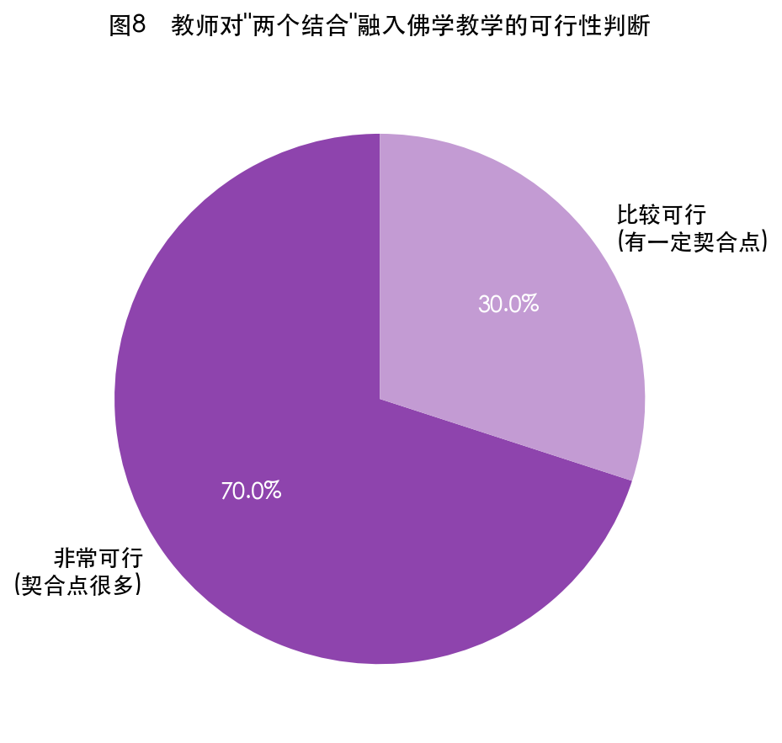
图2-9 教师对思政融入佛学教学可行性的判断（n=10）

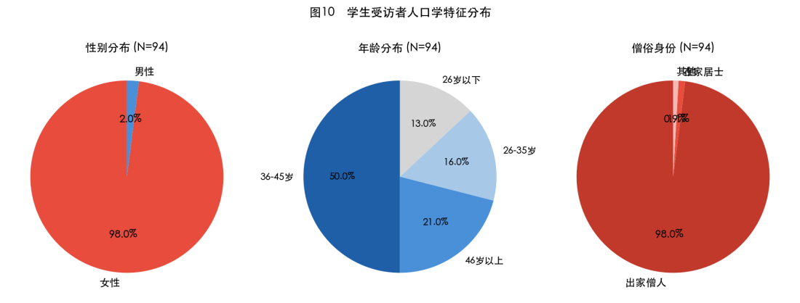
图2-10 调查样本人口学特征分布（学生n=94，教师n=10）
评价机制数据进一步印证了困境的深度。教师对评价方式科学性的评价中，仅10.0%认为“更加科学”，20.0%认为“比较科学”，40.0%认为“一般”，20.0%认为“不太科学”——超过半数教师对现行评价体系持保留甚至否定态度。同时，教师期望的评价维度中，“实践行为表现”（70.0%）和“佛学与思政融合理解”均被赋予了较高权重，这与当前以知识考核为主的评价方式形成了鲜明的供需错配。
困境维度 | 具体表现 | 改进方案
课程体系"两张皮" | 思政课与佛学课分属不同模块，缺乏融合设计；76.0%学生认为两门课程"无关联" | 构建"基础理论+专题研讨+实践体验"三位一体融合课程模式；开发"佛学+思政"交叉课程
教学内容缺乏针对性 | 教材照搬普通高校，未挖掘佛教文化与思政理论的契合点；仅10.0%（1人）教师认为契合点"特别强" | 深度挖掘佛教教义与社会主义核心价值观的契合性；设计"佛法+思政"融合型教学案例
教学方法单一 | 教师讲授占85%时间，互动讨论仅5%；仅20.0%（2人）教师开展实践教学 | 推行研讨式、体验式、情景式多元化教学；构建"案例教学—实践体验—新媒体赋能"多元实践教学模式
师资队伍薄弱 | 15名思政教师无一人具有佛学背景；60.0%（6人）教师"佛学专业素养不足" | 培养"双师型"教师；建立高校与佛学院合作机制；实施协同备课制度
评价机制不科学 | 笔试成绩占70%，行为评价缺失；仅10.0%（1人）教师认为评价方式"非常科学" | 构建"认知—情感—行为"三维度评价指标；采用笔试、访谈、观察、行为记录等综合评价方法

六、小结
综上所述，通过对浙江慈云佛学院的实证调研与文本分析，可以清晰地看到，当前佛教院校思政教育在落实"两个结合"、推动"宗教中国化"方面，已建立起制度化的基础框架，但在迈向"深度融合"与"自觉践行"的更高目标时，遭遇了源自课程体系、教学内容、教学方法、师资队伍及评价机制等环节相互交织而成的系统性、结构性阻滞。
调研数据同时揭示：学生群体在制度化、组织化的政治参与中表现出高度积极性（升旗仪式参与意愿97.0%，政治学习81.0%），但在需要主动选择和持续投入的社会公益实践中，参与度明显下降（公益服务仅63.0%，且71.0%的学生月均公益活动不超过2次）。这一核心矛盾表明，思政教育在引导学生将政治热情转化为持续的社会责任实践方面，仍有较大提升空间。

本研究问卷调查数据（2026年3-5月），有效样本：学生n=94，教师n=10。

